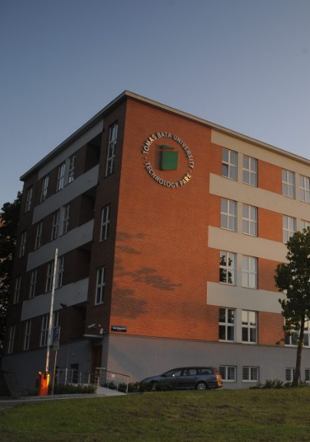


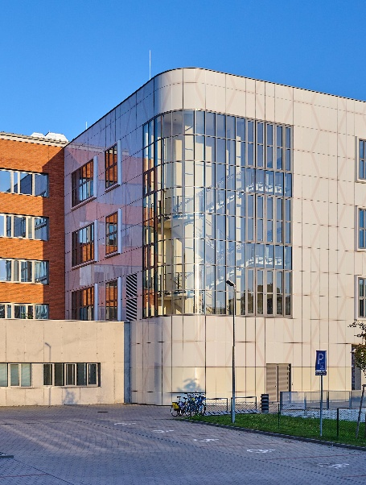
Zpráva o činnosti

2024



Zpráva o činnosti

2024

Obsah
O Univerzitním institutu Organizační struktura Personální struktura Tvůrčí činnosti
Vzdělávací činnost
Činnost Centra transferu technologií Čisté prostory
Prototypová linka na výrobu baterií Řešené projekty
Kontakty

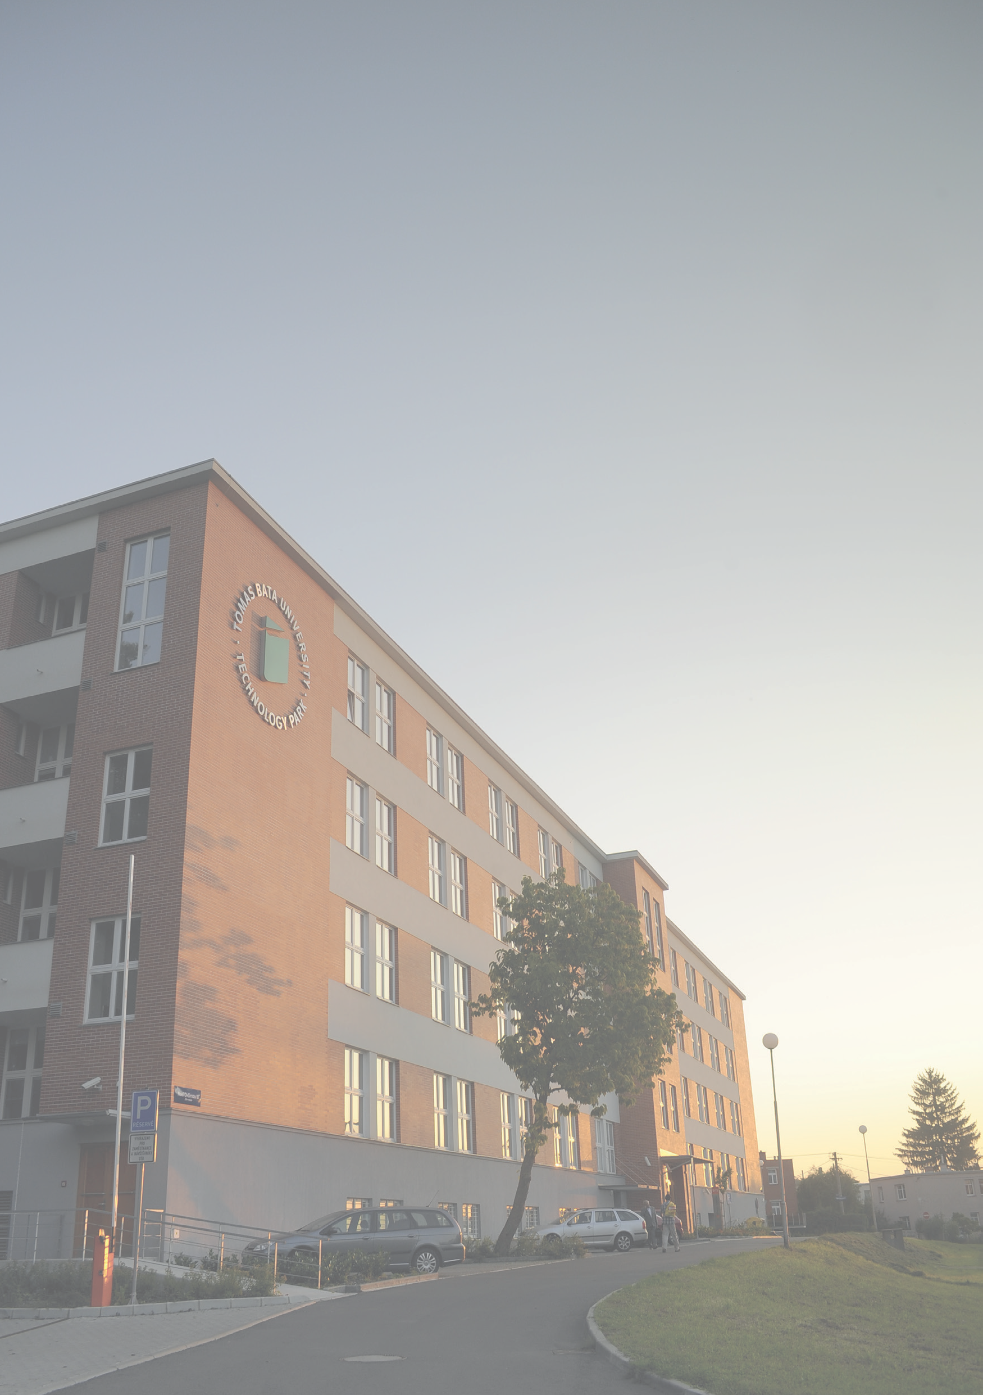
O Univerzitním institutu

Univerzitní institut (UNI) je vysokoškolský ústav Univerzity Tomáše Bati ve Zlíně, který byl zřízen na základě Rozhodnutí č. 2 Akademického senátu UTB ze dne 24. června 2003.

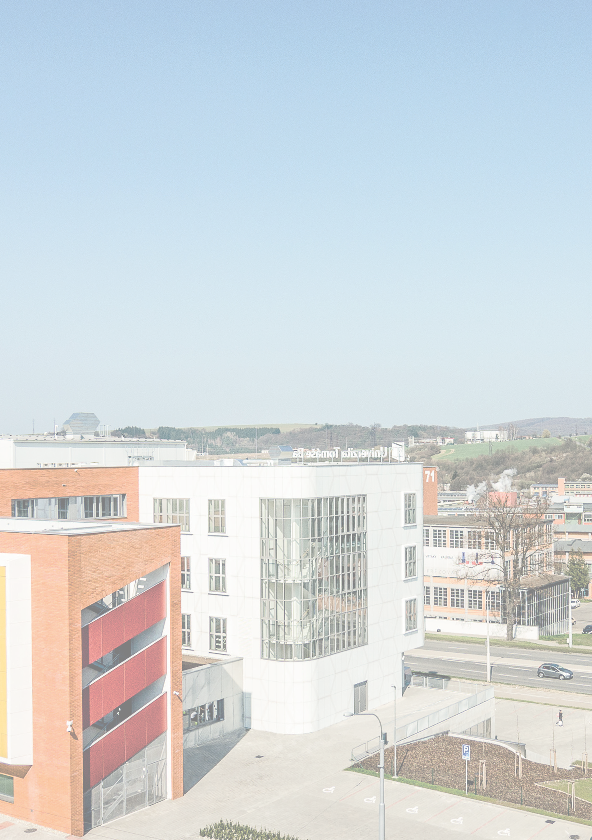
V souladu se Statutem UTB uskutečňuje UNI transfer technologií, vzdělávací, vědeckou, výzkumnou, vývojovou a další tvůrčí činnost, zejména pak:
» vytváří podmínky pro účinnou a efektivní spolupráci UTB s průmyslovou sférou a orgány místní a regionální správy v oblasti výzkumu, vývoje a inovací a transferu technologií,
» podporuje tvůrčí a inovační aktivity zaměstnanců UTB,
» vytváří podmínky pro zajištění ochrany práv duševního vlastnictví,
» vytváří podmínky pro vznik a rozvoj inovačních firem, zaměřených na realizaci nových technologií, konkurenceschopných výrobků a služeb,
» realizuje doplňkové činnosti, ve kterých je využíván potenciál UNI v oblasti projektové a tvůrčí činnosti organizované v souladu se zákonem č. 111/1998 Sb., o vysokých školách a o změně a doplnění dalších zákonů (zákon o vyso- kých školách), ve znění pozdějších předpisů (dále jen „zákon“) a Statutem UTB,
» uskutečňuje, podporuje a organizuje další činnosti podle čl. 3 odst. 5 Statutu UTB v rámci svých pravomocí a možností, podílí se na uskutečňování akreditovaných studijních programů UTB.

Organizační struktura

UNI se člení na:
» Útvar ředitele UNI,

» Centrum polymerních systémů – vědecké pracoviště pro výzkum polymerních systémů s využitím nejmodernějších technologií,
» Centrum výzkumu obouvání – výzkumná jednotka pro výzkum, vývoj a testování obuvnických materiálů, technologií a designu,
» Centrum transferu technologií – specializované pracoviště pro spolupráci s aplikační sférou a transfer výsledků vědy a výzkumu,
» Centrum energetických materiálů a zařízení – výzkumná jednotka pro výzkum a vývoj materiálů sloužících k výrobě a uchovávání elektrické energie.

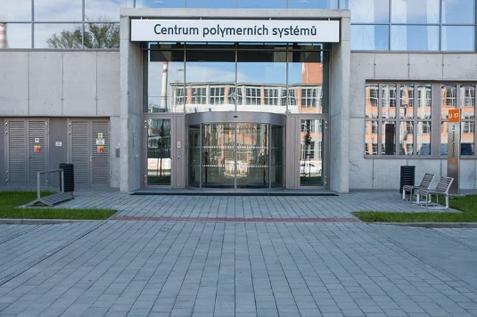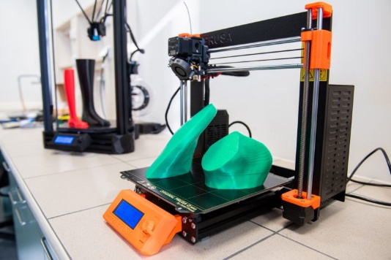
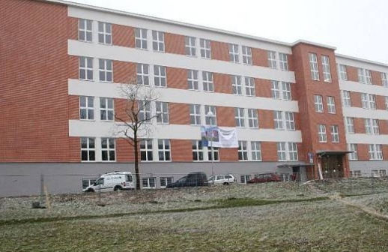


Personální struktura
K 31. 12. 2024 působilo na UNI celkem 139 zaměstnanců, více než 96 plných pracov- ních úvazků (FTE). Vědečtí pracovníci tvořili 84,17 % z celkového počtu.

Kategorie zaměstnance | Počet osob | FTE1,8
» prof. | 11 | 6,86
» doc. | 7 | 3,28
» Dr., Ph.D. | 73 | 57,76
» studenti Ph.D. | 26 | 9,97
Celkem vědečtí pracovníci | 117 | 77,87
» Ostatní zaměstnanci | 22 | 18,26
CELKEM | 139 | 96,13



Tvůrčí činnosti

Publikační činnost
Pracovníci UNI publikují výsledky své vědecko-výzkumné činnosti téměř výhradně v kvalitních odborných publikacích, jejichž články procházejí recenzním řízením a které jsou evidovány v databázi Web of Science.
Za rok 2024 je evidováno v této databázi celkem 108 publikací, na nichž se podíleli autoři z UNI.

2024
102 odborných článků
4 konferenční příspěvky 2* další výsledky
Celkem 108 publikací.
*Editorial material, Correction

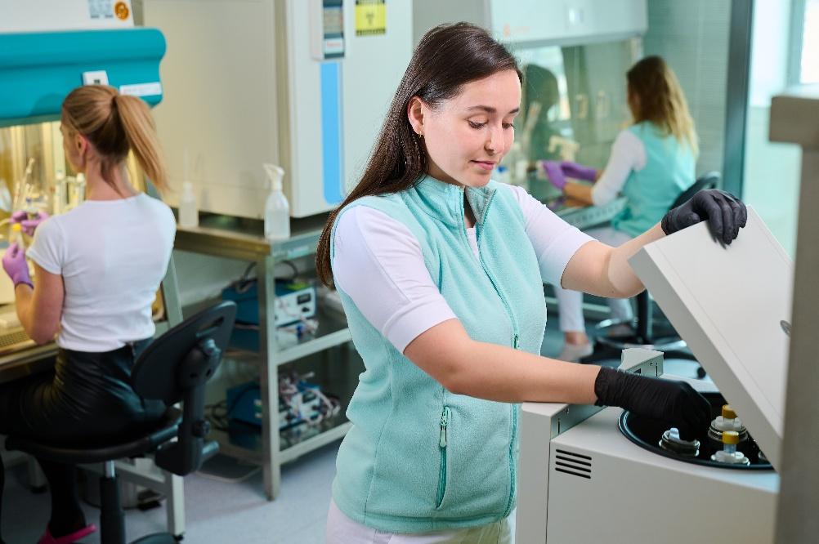

Vybrané publikace vydané v roce 2024
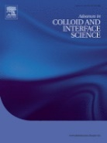
YADAV, RS; KUŘITKA I. Recent advances on outstanding microwave absorption and electromagnetic interference shielding nanocomposites of ZnO semiconductor. Advances in Colloid and Interface Science. 2024, vol. 326, p. 103137.
DOI 10.1016/j.cis.2024.103137. IF 19,3.
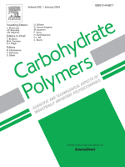
DŮBRAVOVÁ, A; MUCHOVÁ, M; ŠKODA, D; LOVECKÁ, L; ŠIMONÍKOVÁ, L; KUŘITKA, I, VÍCHA J; MÜNSTER, L. Highly efficient affinity anchoring of gold nanoparticles on chitosan nanofibers via dialdehyde cellulose for reusable catalytic devices. CARBOHYDRATE POLYMERS. 2024, vol. 323, p. 121435.
DOI 10.1016/j.carbpol.2023.121435. IF 12,5.

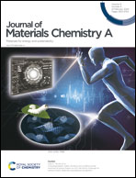
ZHANG, H; QIN, L; SEDLAČÍK, M; SÁHA, P; CHENG, Q; YU, H; JIANG, H. Enhanced Li-ion intercalation kinetics and lattice oxygen stability in single-crystalline Ni-rich Co-poor layered cathodes. Journal of Materials Chemistry A. 2024, vol. 12, no. 6, pp. 3682–3688.
DOI 10.1039/d3ta07156a. IF 9,5.

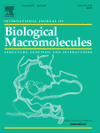
RUPOVÁ, E; BOEVA, Z; RADASZKIEWICZ, KA; SKOPALOVÁ, K; KAŠPÁRKOVÁ, V; XU, W; WANG, X; PACHERNÍK, J; MINAŘÍK, A; LINDFORS, T; HUMPOLÍČEK, P. Stimuli-responsive thin film composites of conducting polymers and cellulose nanocrystals for tissue engineering. International Journal of Biological Macromolecules. 2024, vol. 265, p. 131036.
DOI 10.1016/j.ijbiomac.2024.131036. IF 8,5.

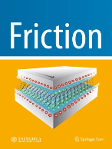
REBENDA, D; SÁHA, T. Current state-of-the art review of footwear-ground friction. Friction. 2024, vol. 12, no. 10, pp. 2188–2204. DOI 10.1007/s40544-024-0905-4. IF 8,2.

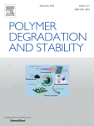
KRATINA, O; PÖSCHL, M; STOČEK, R. The effect of apparent density of sulfidic crosslink and their chemical nature on self-heat build-up in carbon black filled Natural Rubber under cyclic mechanical loading. Polymer Degradation and Stability. 2024, vol. 227, p. 110871.
DOI 10.1016/j.polymdegradstab.2024.110871. IF 7,4.

Výsledky aplikovaného výzkumu
V roce 2024 získaly výzkumné jednotky UNI 2 české patenty. Dále byl zaregistrován 1 užitný vzor a 13 výsledků typu funkční vzorek, průmyslový vzor, prototyp a ověřená technologie.

2024
2 české patenty
1 užitný vzor
13 dalších typů výsledků
Celkem 16 výsledků aplikovaného výzkumu.

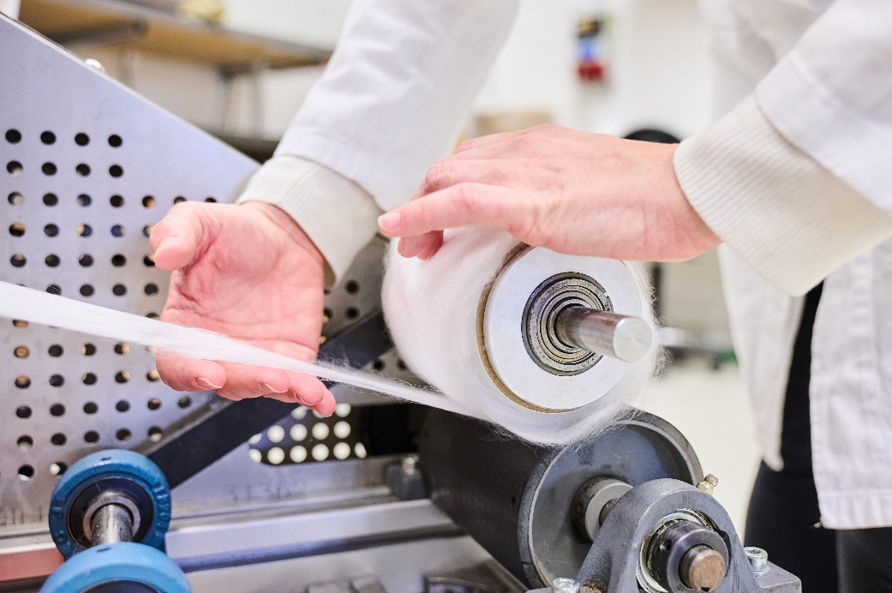

Vzdělávací činnost
Na UNI jsou realizovány dva celoškolské doktorské studijní programy, které byly v roce 2019 reakreditovány. K 31. 12. 2024 studovalo v obou studijních programech celkem 48 doktorandů (25 studentů oboru Biomateriály a biokompozity, 23 studentů oboru Nanotechnologie a pokročilé materiály). V roce 2024 obhájilo 12 studentů DSP.
Pracovníci UNI se zapojují do výuky i na jiných součástech UTB, realizují kurzy celoživotního vzdělávání a podílejí se na vedení závěrečných prací.
Celoškolské doktorské studijní programy realizované na UNI
Biomateriály a biokompozity
Nanotechnologie a pokročilé materiály
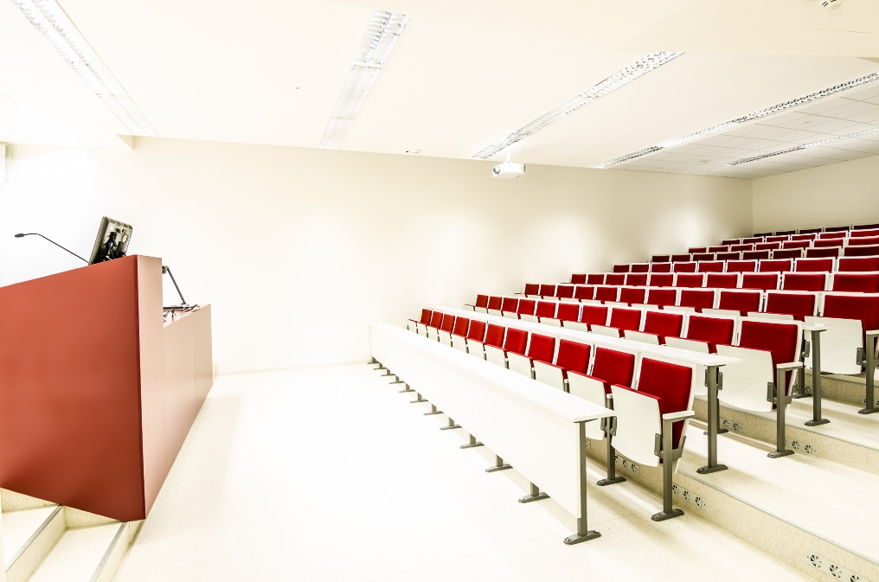

Činnost Centra transferu technologií
CTT je specializované celoškolské pracoviště UTB pro spolupráci s aplikační sférou a transfer výsledků vědy a výzkumu:
» zabezpečuje transfer výstupů z aplikovaného výzkumu vzniklého na součás- tech UTB,
» zajišťuje ochranu duševního vlastnictví vzniklého na UTB,
» nabízí poradenské a konzultační služby pro soukromý sektor.

Možnosti spolupráce s praxí
» pronájem kancelářských a laboratorních prostor,
» realizace společných transferových projektů,
» využití služeb pracovníků CTT
» využití služeb Obuvnické zkušební laboratoře (OZL) s mezinárodní akreditací dle ČSN EN ISO/IEC 17025:2018 a certifikovaných čistých prostor třídy „C“ dle ČSN EN ISO 13485 ed. 2:2016
» organizace konferencí, seminářů, workshopů a dalších akcí pořádaných UNI a Vědeckotechnickým parkem při UTB (VTP), který poskytuje komplexní infrastrukturu pro podporu inovačního podnikání ve Zlínském kraji a jeho okolí, a je členem Společnosti vědeckotechnických parků ČR, z.s.

Výsledky v oblasti duševního vlastnictví kumulativně k 31. 12. 2024

123 udělených patentů
232 zapsaných užitných vzorů
102 zapsaných průmyslových vzorů
22 registrovaných ochranných známek

Celkem 479 výsledků v oblasti duševního vlastnictví.

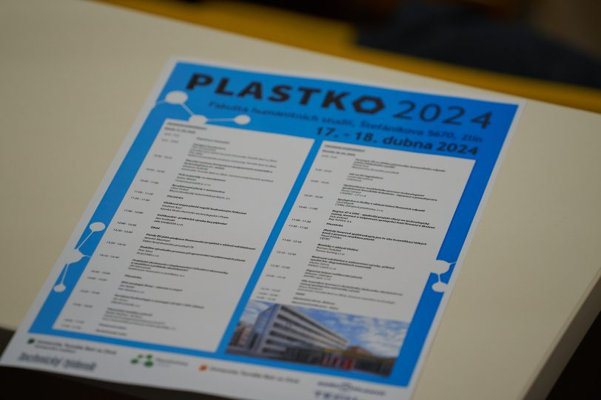

Výsledky v oblasti komercializace kumulativně k 31. 12. 2024

28 projektů na bázi proof-of-concept
26 zahraničních patentů a přihlášek PCT
51 smluv z oblasti transferu technologií
63 licenčních smluv

Celkem 168 výsledků v oblasti komercializace.

Čisté prostory
» Splňují požadavky pro zařazení do třídy čistoty „C“, ISO 7 na základě požadavků normy ISO 14644.
» Jsou v souladu s požadavky normy ČSN EN ISO 13485 ed. 2:2016 Systém managementu jakosti ZP.
» Mají zajištěn pravidelný dohled notifikované osoby NB 1023 Institutu pro testování a certifikaci, a.s. Zlín.

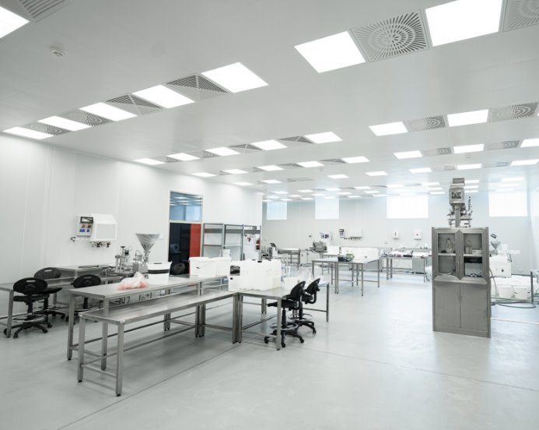


Prototypová linka na výrobu baterií
Prototypová linka na výrobu baterií je umístěna v čistých prostorech, které jsou na UNI certifikovány.

Linka vznikla v rámci projektu nazvaného „Další generace all-solid-state Li-ion baterií“, který byl podpořen Technologickou agenturou České republiky.

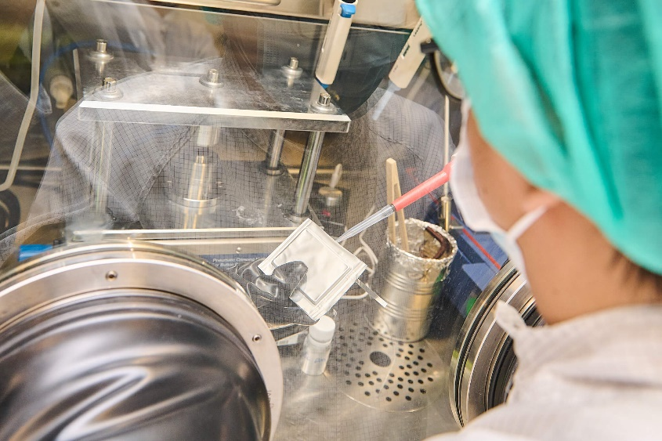

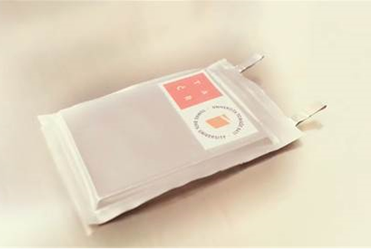

“Projekt TK030 30157 je spolufinancován se státní podporou Technologické agentury ČR v rámci Programu THÉTA.“

Řešené projekty

Projekty financované z mezinárodních zdrojů



Horizon Europe

SOLiD
Sustainable manufacturing and optimized materials and interfaces for lithium metal batteries with digital quality control (2022 – 2026),
Koordinátor: VTT Technical Research Centre of Finland, Finsko
TwinVECTOR
Twinning for development of world-class next generation batteries (2022 – 2025)
Koordinátor: UTB ve Zlíně


Smhyles
Safe, sustainable and Modular HYbrid systems for Long-duration Energy storage and grid Services (2024 – 2027)
Koordinátor: Fondazione Bruno Kessler (FBK), Itálie

RISEnergy
Research Infrastructure Services for Renewable Energy (2024 – 2027)
Koordinátor: Karlsruhe Institute of Technology, Německo

AGROECOLOGY
Fair, healthy and environmentally-friendly food systems from primary production to consumption (2024 – 2030)
Koordinátor: Forschungszentrum Jülich GmbH, Německo


SurfToGreen
Bio-based sustainable SURFactants TO foster GREEN industry (2024 – 2029)
Koordinátor: Consorzio Interuniversitario per lo Sviluppo dei Sistemi a Grande Interfase, Itálie



Horizon 2020

StoRIES
Storage Research Infrastructure Eco-System (2021 – 2024), Koordinátor: Karlsruhe Institute of Technology, Německo

Marie Skłodowska-Curie Actions


CELISE
Sustainable production of Cellulose-based products and additives to be used in SMEs and rural areas (2021 – 2025)
Koordinátor: Universidad de Cantabria, Španělsko

COST European Cooperation in Science and Technology
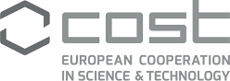


CA20137 Human Resources Strategy for Researchers to Enhance Employability and Institutional Competitiveness (REFRESH-IN) (VOICES) (2021 – 2025)

CA22131 Supramolecular LUminescent Chemosensors for Environmental Security (LUCES), (2023 – 2027)

CA22147 European metal-organic framework network: combining research and development to promote technological solutions (EU4MOFs), (2023 – 2027)

CA18203 Optimising Design for Inspection (ODIN), (2019 – 2024)

Qatar National Research Fund


Green3SPCM
GreenHouse for Qatari Climate: Energy Saving Smart and Sustainable Phase Change Materials (2022 – 2025)

Interreg – The Danube Region Programme

DRP0200194
Moving PLastics and mAchine iNdustry towards Circularity (2024 – 2026)

International Visegrad Fund

Visegrad Grant No. 22310096
Biodegradable metal development and surface functionalization V4 network (2023 – 2024)

NATO Science for Peace and Security

SPS G6106
Smart Portable Nanosensors for on-site Biomedical and Environmental Analysis (TERRITORY) (2024 – 2026)

WORTH Partnership Project II

EcoPregShoes: Ecofriendly shoes for expecting mothers (2023 – 2024)

Erasmus+ (EACEA)

101139988
AEQUALIS4TCLF - Addressing Skills Gaps in the European Textile, Clothing, Leather and Footwear Industries, Emphasizing Equality, Innovation, and Resilience (2024 – 2028)

Projekty financované z národních zdrojů

Evropský fond pro regionální rozvoj
Operační program Podnikání a inovace pro konkurenceschopnost


CZ.01.01.01/01/22_002/0000413
Výzkum a vývoj jednotky pro filtraci pitné vody (2023 – 2026)

CZ.01.01.01/01/22_002/0000682

Vývoj nové ekologické protihlukové stěny (2024 – 2026)


Ministerstvo školství, mládeže a tělovýchovy

LTT20010
Povrchově funkcionalizovaná skla: koncept heterostrukturovaných nanočástic inspirovaných umělou fotosyntézou (2020 – 2024)
LUAUS23085
Syntéza nových vysoce aktivních metalosilikátových katalyzátorů pro metatezi olefinů (2023 – 2026)
LUAUS24032
Polymerní neuronové synapse (2024 – 2027)
LUABA24039
Vývoj magnetoaktivních elastomerních povrchů s řízeným charakterem smáčení pro funkční manipulaci s kapalinami (2024 – 2026)
8X23034
Magnetické nanostruktury schopné samozahřívání pro teranostické aplikace (2023 – 2025)
CZ.02.01.01/00/22_012/0006919
Rozvoj adekvátní infrastruktury doktorských studijních programů na UTB ve Zlíně (RADOST) (2024 – 2026)
NPO_UTB_ MSMT-2145/2024-4
Podpora zelených dovedností a udržitelnosti na UTB ve Zlíně (2024 – 2025)

LTT20005
Spolupráce s asociací EASE na vývoji hybridního superkapacitoru (2020 – 2022)

8J20PL026
Biorozložitelné polymerní nanokompozitní systémy se zlepšenými tepelnými a mechanickými vlastnostmi (2020 – 2022)

8X20041
Návrh a příprava multifunkčních magnetických nanočástic pro detekci rakovinných buněk (2020 – 2022)

Ministerstvo zdravotnictví

NW24-03-00331
Selektivně modifikované betaglukany jako imunoaktivní nosiče protinádorových léčiv pro léčbu nádorů tlustého střeva (2024 – 2027). Spolupráce s Masarykovou univerzitou a Masarykovým onkologickým ústavem.

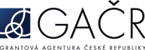
Grantová agentura ČR

GA24-11534S
Vodivé (bio)polymerní kompozity s kovalentně vázaným polypyrrolem pro biomedicínské aplikace (2024 – 2026)
GA24-10384S
Polymerní memristory s neurosynaptickými vlastnostmi (2024 – 2026)
GA23-07425S
Anisotropní a elektricky vodivé biomateriály (2023 – 2025)
GA23-07244S
Anizotropní magnetoreologické elastomery s řízenými elektrickými vlastnostmi (2023 – 2025)
GA23-07361S
Syntéza zlatých nanočástic pro SERS a katalýzu řízená pomocí selektivně oxidovaných polysacharidů (2023 – 2025)
GA22-33307S
Vývoj nových 3D hierarchicky strukturovaných polysacharidových a proteinových porézních systémů (2022 – 2024)


Technologická agentura ČR

FW01010327
Pokročilé polymerní a kompozitní materiály pro aditivní výrobu (2020 – 2024). Projekt řešen ve spolupráci se SPA 2000 s.r.o. a SYNPO a.s.

FW03010465
Technologický výrobní odpad jako inovativní materiálový zdroj při procesu výroby netkaných textilií (2021 – 2024). Projekt řešen ve spolupráci s PEGAS NONWOVENS s.r.o. a PFN-FIC a.s.

FW03010006
Trvalá ochrana dotykových obrazovek pro zamezení ukládání organických polutan- tů na jejich povrchu (2021 – 2024). Projekt řešen ve spolupráci s Fortes interactive, SYNPO a VUT v Brně.
FW06010191
Výzkum a vývoj solárně reflexního nátěrového systému pro snížení energetické náročnosti budov (2023 – 2025). Projekt řešen ve spolupráci s Rokospol a.s.
FW06010324
Redukce uhlíkové stopy netkané textilie zejména pro jednorázové hygienické a medicínské aplikace (2023 – 2026). Projekt řešen ve spolupráci s PEGAS NONWOVENS s.r.o. a PFN-FIC a.s.
FW06010527
Nová generace nanostrukturovaných skládaných filtrů pro kolektivní a osobní ochranu obyvatelstva (2023 – 2025). Projekt řešen ve spolupráci se: SPUR a.s., Centrum hydraulického výzkumu spol. s r.o. a SIGMA Výzkumný a vývojový ústav, s.r.o.
FW10010207
Inteligentní termotropní povlaky pro termální management budov (2024 – 2026). Projekt řešen ve spolupráci s ROKOSPOL a.s.
FW10010547
Zpracování postkonzumních recyklátů na vakuově tvarované výrobky z plastů (2024 – 2025). Projekt řešen ve spolupráci s Plastix Trade.

TK03030157
Další generace all-solid-state Li-ion baterií (2020 – 2025)
TK05020019
Vývoj LiFePO4 dobíjecích baterií pro stacionární aplikace (2023 – 2025)
TK05020036
Bezhalogenové bezpečnostní elektrické kabely splňující požadavky LOCA nejnovějších typů jaderných elektráren a nejnovější požadavky na požární bezpečnost podle Evropské a národní legislativy (CPR EU/305/2011, EN 50575 a ČSN 73 0895) (2023 – 2025)
SS06020282
Ekologická recyklace biopolymerů (2023 – 2025)
SS07020443
Bio-rozložitelné materiály pro zvýšení odolnosti sazenic proti suchu (2024 – 2026)

TQ03000235
Výzkum a optimalizace zpracovatelských vlastností polymerních recyklátů pro jejich znovupoužití v textilních aplikacích (2024 – 2025)

TH80020008
Modelování opotřebení samovolně vnitřně se hojících elastomerů pro snížení emisí částic a zvýšení životnosti v budoucích koncepcích e-mobility (2022 – 2025). Projekt řešen ve spolupráci s Leibniz-Institut für Polymerforschung Dresden e.V., Technische Universität Dresden, Laboratoire de Mécanique et d’Acoustique, Aix-Marseille University.
TQ05000002
Pokročilý Filtrační systém na bázi přírodních materiálů pro odstraňování nově se objevujících znečišťujících látek z vody (2024 – 2027). Projekt řešen ve spolupráci
s University of Cantabria, Abo Akademi University, University of Ljubljana a Latvian State Institute of Wood Chemistry.

TN02000051

Národní centrum kompetence polymerních materiálů a technologií pro 21. století (2023 – 2028)

Dílčí projekty řešené v roce 2024:
» „Funkční polyurethanové polymery“
» „Technologie zpracování odpadních kalů z recyklace plastů (RECREC)“
» „Nanovlákenné a polymerní materiály s antimikrobiální ochranou“
» „Využití biopolymerních surovinových zdrojů 2. generace pro produkty s přidanou hodnotou (2GVALUE)“
» „Systém značení polymerů pro digitalizovaný systém třídění odpadů“

Kontakty

Univerzita Tomáše Bati ve Zlíně Univerzitní institut
Nad Ovčírnou 3685
760 01 Zlín
e-mail: uni@utb.cz IČ: 70883521
DIČ: CZ70883521
datová schránka: ahqj9id
e-podatelna: podatelna@utb.cz

prof. Ing. Petr Sáha, CSc., dr.h.c.
ředitel Univerzitního institutu (do 08/2024)
+420 576 038 040
saha@utb.cz

prof. Ing. Michal Sedlačík, PhD.

ředitel Univerzitního institutu (od 09/2024)
+420 576 031 709
msedlacik@utb.cz
Ing. Jana Josefíková

hlavní ekonom Univerzitního institutu
+420 576 038 011
josefikova@utb.cz
prof. Ing. Vladimír Sedlařík, Ph.D.

ředitel Centra polymerních systémů
+420 576 038 013
sedlarik@utb.cz
Ing. Tomáš Sáha, Ph.D.

ředitel Centra výzkumu obouvání
+420 576 038 157
tsaha@utb.cz
Ing. Ivana Bartoníková

ředitel Centra transferu technologií
+420 576 038 138
bartonikova@utb.cz

